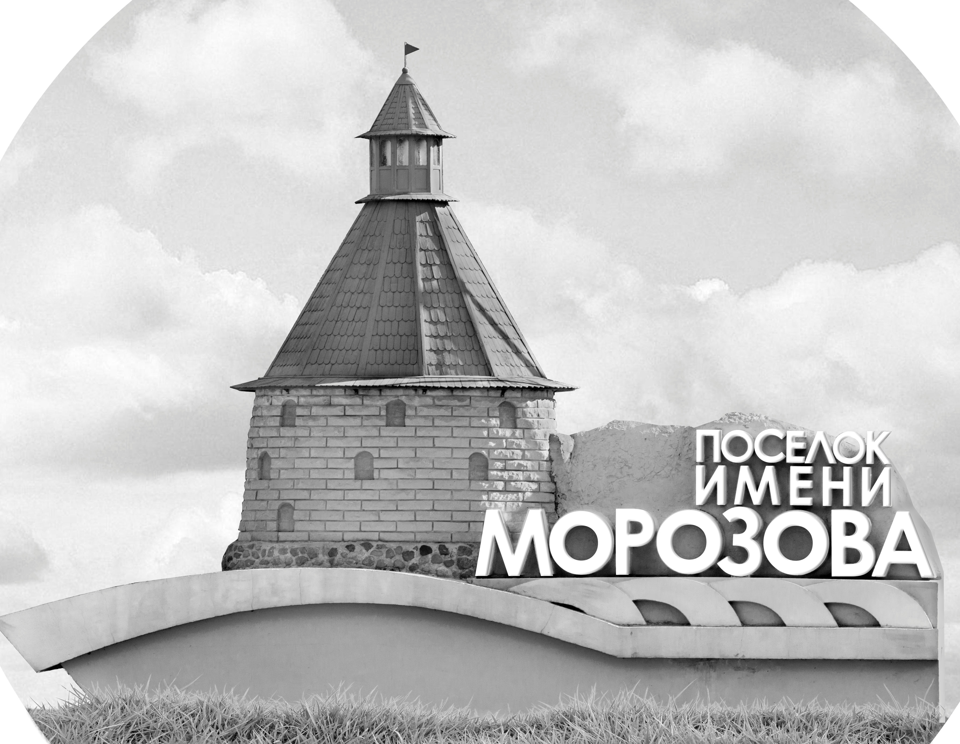 | ОФИЦИАЛЬНЫЙ ПРОТОКОЛ МАТЧА | Год рождения/Дивизион
 |  | 2011
1
Соревнование | «Кубок Ладоги» |  |  | Дата | 27.05.2021 | Игра № | 7
Место проведения | Ленинградская область | Арена | «Хорс» | Время | 17:00 | Зрители

«A» «Юность» Минск |  |  |  |  |  | Взятие ворот |  |  |  |  |  |  | Удаления
№ | Фамилия Имя |  | (К/А) | Поз. | Игр. | # | Время |  | Г | А 1 | А 2 | ИС | Время |  | № | Мин | Нарушение | Начало |  | Оконч.
28 | Жминько Александр |  |  | В | Да | 1 | 27 | 56 | 7 | 93 | 84 | +1 | 8 | 08 | 7 | 2 | ТЛ-БР | 8 | 08 | 10 | 08
99 | Лумпов Тимур |  |  | В | Да | 2 | 33 | 07 | 20 |  |  |  | 9 | 14 | 11 | 2 | ПОДН | 9 | 14 | 11 | 14
7 | Страх Матвей |  |  | З | Да |  |  |  |  |  |  |  | 11 | 05 | 50 | 2 | ПОДН | 11 | 05 | 13 | 05
9 | Гонторев Станислав |  |  | З | Да |  |  |  |  |  |  |  | 13 | 29 | 10 | 2 | ПОДН | 13 | 29 | 15 | 29
10 | Новиков Евгений |  |  | Н | Да |  |  |  |  |  |  |  | 20 | 40 | 44 | 2 | УД-КЛ | 20 | 40 | 22 | 40
11 | Старовойтов Арсений |  |  | Н | Да |  |  |  |  |  |  |  | 25 | 21 | 19 | 2 | УД-КЛ | 25 | 21 | 25 | 38
19 | Яновский Всеволод |  |  | Н | Да |  |  |  |  |  |  |  | 44 | 20 | 84 | 2 | ПОДН | 44 | 20 | 44 | 59
20 | Батурин Максим* |  |  | Н | Да
24 | Наливайко Ярослав |  |  | З | Да
33 | Ключников Алексей |  |  | З | Да
44 | Бриги Алексей |  |  | Н | Да
50 | Колбаскин Александр |  |  | З | Да
71 | Драгун Денис |  |  | З | Да
75 | Бельский Савелий |  |  | З | Да
84 | Грабовский Джагер |  |  | Н | Да
85 | Каменецкий Арсений |  |  | Н | Да
93 | Кашкар Георгий |  |  | З | Да
Главный тренер |  | Бельский Константин |  |  |  | Тренер |  | Кашкар Владимир |  |  |  |  |  |  |  |  | подпись | ‌

«Б» «Белые Волки» Архангельск |  |  |  |  |  | Взятие ворот |  |  |  |  |  |  | Удаления
№ | Фамилия Имя |  | (К/А) | Поз. | Игр. | # | Время |  | Г | А 1 | А 2 | ИС | Время |  | № | Мин | Нарушение |  | Начало |  | Оконч.
1 | Мацкевич Тимофей* |  |  | В | Да | 1 | 6 | 53 | 7 | 47 |  |  | 8 | 04 | 76 | 2 | НП-АТ |  | 8 | 04 | 10 | 04
51 | Антонов Северин |  |  | В | Да | 2 | 7 | 49 | 77 | 13 | 14 |  | 12 | 51 | 66 | 2 | ПОДН |  | 12 | 51 | 14 | 51
3 | Никонов Артем |  |  | З | Да | 3 | 20 | 34 | 10 | 13 |  |  | 20 | 40 | 7 | 2 | ЗД-КЛ |  | 20 | 40 | 22 | 40
7 | Мельник Егор |  |  | Н | Да | 4 | 24 | 25 | 77 | 13 |  |  | 27 | 17 | 14 | 2 | ПОДН |  | 27 | 17 | 27 | 56
10 | Писаревский Олег |  | К | З | Да | 5 | 25 | 38 | 22 | 71 |  | +1 | 30 | 00 | 76 | 2 | ЗД-КЛ |  | 30 | 00 | 32 | 00
12 | Силуянов Матвей |  |  | З | Да | 6 | 44 | 59 | 77 |  |  | +1 | 38 | 54 | 14 | 2 | УД-КЛ |  | 38 | 54 | 40 | 54
13 | Ханзин Артем |  |  | Н | Да
14 | Козырев Ярослав |  | А | Н | Да
22 | Шевченко Артем |  |  | Н | Да
23 | Сухопаров Даниил |  |  | Н | Да
47 | Колобов Макар |  |  | Н | Да
66 | Зинченко Алексей |  |  | З | Да
71 | Нагибин Дмитрий |  |  | З | Да
76 | Зикеев Ярослав |  |  | Н | Да
77 | Никановский Матвей |  |  | Н | Да
87 | Железняков Савелий |  |  | Н | Да
89 | Плосков Тимофей |  |  | Н | Да
92 | Козлов Матвей |  |  | З | Да
97 | Ипатов Тимур |  |  | Н | Да
Главный тренер |  | Аниськин Юрий |  |  |  | Тренер |  |  |  |  |  |  |  |  |  |  | подпись | ‌

Послематчевые броски |  |  |  |  | Игра вратарей |  |  |  | По периодам |  | 1 | 2 | 3 | ОТ | ПБ | Общ. | Время игры
«А» | «Б» | Вр «А» | Вр «Б» | Счет | Время |  | «А» | «Б» | Взятие ворот | «А» | 0 | 1 | 1 |  |  | 2 | Начало | 17 | 09
 |  |  |  |  | 0 | 00 | 28 | 1 |  | «Б» | 2 | 3 | 1 |  |  | 6 | Окончание | 18 | 14
 |  |  |  |  | 24 | 01 | 99 | 1 | Штрафное время | «А» | 8 | 4 | 2 |  |  | 14 | Тайм-аут «А»
 |  |  |  |  | 25 | 38 | 99 | 51 |  | «Б» | 6 | 4 | 2 |  |  | 12 | Тайм-аут «Б»
 |  |  |  |  | 45 | 00 | 99 | 51 | Броски по воротам | «А»
 |  |  |  |  |  |  |  |  |  | «Б» |  |  |  |  |  |  | ‌
 |  |  |  |  |  |  |  |  | Судьи при оштрафованных игроках | ‌ |  |  |  | Судья времени игры
 |  |  |  |  |  |  |  |  |  | ‌ |  |  |  | Секретарь
 |  |  |  |  |  |  |  |  | ‌Информатор | ‌ |  |  |  | подпись  ‌

Главный судья |  | Лучшие игроки матча | «Юность» | Батурин Максим № 40
Главный судья |  |  | «Белые волки» | Мацкевич Тимофей № 1
подписи |  | Инспектор | ‌ | Замечания на обороте | Да | Нет

